Informacja prasowa
Pierwsze urządzenia Hitachi do recyklingu gotówki w Unii Europejskiej wdrożone w Banku Pekao S.A.
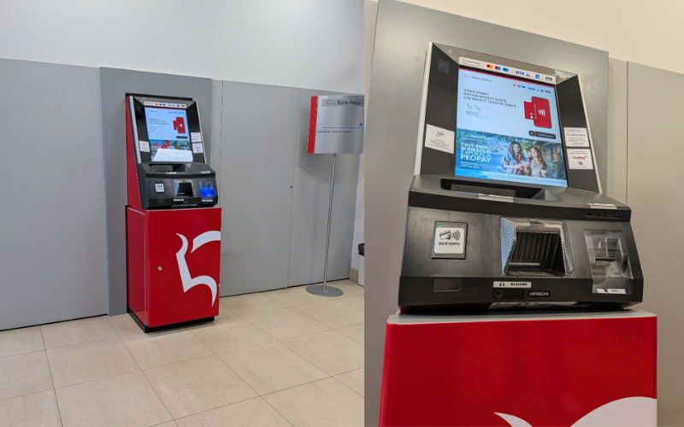
Recycler gotówki
Warszawa, 30 czerwca 2026 r. – Hitachi i Bank Pekao S.A. wspólnie uruchomiły w warszawskim oddziale banku pierwszy w Unii Europejskiej recykler gotówki firmy Hitachi, wyznaczając nowy standard w zakresie nowoczesnych technologii obsługi gotówki.
Instalacja urządzenia oraz planowane kolejne wdrożenia stanowią element rozwoju infrastruktury samoobsługowej banku. Celem jest usprawnienie obsługi klientów, zwiększenie dostępności gotówki oraz dalsze podnoszenie bezpieczeństwa operacji.
– Wprowadzenie nowych modeli bankomatów we współpracy z Hitachi to ważny krok w rozwoju usług dystrybucji gotówki. Nowoczesne rozwiązania technologiczne zwiększają dostępność gotówki dla klientów, poprawiają niezawodność infrastruktury i bezpieczeństwo operacji. Partnerstwo z Hitachi pozwala nam wykorzystać sprawdzone technologie globalnego dostawcy, podnosząc jakość usług i efektywność zarządzania siecią bankomatów – mówi Filip Andrzejewski, dyrektor departamentu logistyki i obrotu gotówkowego w Banku Pekao S.A.
Nowe urządzenia Hitachi, oparte na technologii recyklingu gotówki, są istotnym elementem szeroko zakrojonej transformacji technologicznej banku. Ich wdrożenie to nie tylko modernizacja infrastruktury, ale też świadoma dywersyfikacja dostawców, zwiększająca odporność operacyjną i elastyczność rozwoju usług.
– Wdrożenie recyklera to nie tylko instalacja nowego urządzenia, ale zmiana sposobu zarządzania gotówką w oddziale. Dzięki temu możemy ograniczać transporty, szybciej reagować na potrzeby klientów i lepiej wykorzystywać dostępne zasoby. Projekt realizowany z Hitachi był złożonym przedsięwzięciem operacyjnym, wymagającym ścisłej koordynacji działań technologicznych i logistycznych – powiedział Łukasz Szary, dyrektor centrum usług korporacyjnych i operacji w Banku Pekao S.A.
To przełomowy krok również dla Hitachi, które tym samym dołącza do rywalizacji o klientów na rynku europejskim. Realizacja projektu w Banku Pekao S.A jest pierwszym krokiem w ekspansji firmy na rynku polskim i europejskim.
– W imieniu Grupy Hitachi chciałbym podziękować Bankowi Pekao S.A. za zaufanie i pełne zaangażowanie w projekt wdrożenia recyklerów gotówki. To kolejny obszar strategicznej współpracy między Pekao S.A. a Hitachi, obejmujący systemy regulacyjne i infrastrukturę IT. Dla nas ten projekt stanowi kluczowy krok w dalszej, intensywnej ekspansji na polskim rynku oraz w Europie Środkowej i Wschodniej – powiedział Tadeusz Woszczyński, dyrektor generalny CEE, Hitachi Europe Ltd.
Nowoczesne urządzenia wykorzystują technologię recyklingu gotówki sprawdzoną na rynkach azjatyckich. Hitachi posiada bogate doświadczenie i jest powszechnie uznawane za lidera w tej dziedzinie. Swój pierwszy bankomat z zamkniętym cyklem gotówkowym firma wprowadziła w Japonii już w 1984 roku.
Nowa generacja bankomatów Hitachi została zaprojektowana z myślą o europejskich użytkownikach, oferując intuicyjny interfejs, krótszy czas transakcji i wysoką niezawodność. To rozwiązanie odpowiada na rosnące oczekiwania klientów, którzy coraz częściej oczekują doświadczeń podobnych do tych oferowanych w ramach nowoczesnych usług cyfrowych.
– Jestem przekonany, że jakość urządzeń marki Hitachi spełni oczekiwania zarówno banku, jak i jego klientów. Z niecierpliwością oczekujemy dalszej owocnej współpracy oraz wzrostu udziału w rynku. W naszej codziennej pracy staramy się odpowiadać na potrzeby klientów i reagować na zmieniające się trendy rynkowe. Satysfakcja klienta pozostaje naszym najwyższym priorytetem, dlatego serdecznie zapraszamy wszystkie osoby mające potrzeby wpłat lub wypłat gotówki do przetestowania urządzenia wdrożonego w Banku Pekao S.A. – powiedział Leszek Modzelewski, dyrektor ds. rozwoju biznesu i realizacji projektów na Europę Środkową i Wschodnią w Hitachi Europe Ltd.
Sukces wdrożenia jest wynikiem wielu miesięcy pracy zespołów Hitachi i Banku Pekao S.A. Partnerem Hitachi w tym projekcie była firma Auriga Polska, która odpowiadała za dostarczanie zaawansowanego oprogramowania, integrację go z systemami banku oraz zaprojektowanie optymalnego doświadczenia użytkownika.
Aplikacja Auriga Polska oferuje spójny, nowoczesny i przyjazny dla użytkownika interfejs klienta, zapewniając jednocześnie pełną kompatybilność z systemami IT banku – zarówno na poziomie interakcji z klientem, jak i podczas procesu przetwarzania transakcji. Dzięki połączeniu zaawansowanych technologii Hitachi i kompetencji programistycznych Auriga Polska, Bank Pekao S.A. oferuje rozwiązanie, które nie tylko spełnia aktualne potrzeby rynku, ale również pozostaje gotowe na jego przyszły rozwój.
Jednym z najbardziej imponujących aspektów projektu była szybkość jego realizacji. Od etapu podejmowania decyzji do pełnego wdrożenia minęło mniej niż 12 miesięcy.
Biorąc pod uwagę skalę oraz złożoność technologiczną i organizacyjną inicjatywy, stanowi to znaczące osiągnięcie dla wszystkich partnerów zaangażowanych w projekt.

O Hitachi, Ltd.
Poprzez swój Social Innovation Business (SIB), który łączy IT, OT (Operational Technology) i produkty, Hitachi dąży do bycia globalnym liderem w ciągłej transformacji infrastruktury społecznej poprzez cyfrowe rozwiązania, przyczyniając się do rozwoju zrównoważonego społeczeństwa, w którym środowisko, dobrostan i wzrost gospodarczy są zharmonizowane. Hitachi działa na całym świecie w czterech obszarach – Systemy Cyfrowe i Usługi, Energia, Mobilność oraz Przemysł Łączny, a także w Strategicznej Jednostce Biznesowej SIB skoncentrowanej na nowych obszarach wzrostu. Mając w centrum działalności Lumadę, Hitachi tworzy wartość, łącząc dane, technologię i wiedzę dziedzinową, aby rozwiązywać wyzwania klientów i społeczności. Przychody za rok finansowy 2025 (zakończony 31 marca 2026 r.) wyniosły 10 586,7 miliarda jenów, z 606 skonsolidowanymi spółkami zależnymi i około 290 000 pracowników na całym świecie.
Odwiedź nas na www.hitachi.com
Hitachi Europe Oddział w Polsce (HEU Polska) jest centralą regionalną w Europie Centralno-Wschodniej obejmującą Polskę, Austrię, Czechy, Słowację oraz kraje bałtyckie. HEU jest ważnym dostawcą do polskiego sektora finansowego i energetycznego zapewniającym m.in. systemy przechowywania danych, systemy paperless, systemy do zarządzania środkami trwałymi EAM, systemy biletowe, urządzenia do recyklingu gotówki, rozwiązania AI, rozwiązania do analityki danych, usługi w zakresie cyberbezpieczeństwa i rozwoju oprogramowania czy też rozwiązania regulacyjne (trwały nośnik, MiFID2). Od 2007 roku Hitachi jest członkiem Forum Technologii Bankowych (FTB) przy Związku Banków Polskich.
Więcej informacji: www.hitachi.pl
O Banku Pekao S.A.
Bank Pekao S.A., założony w 1929 r., jest jedną z największych instytucji finansowych w regionie Europy Środkowo-Wschodniej i drugim największym bankiem uniwersalnym w Polsce z 356 mld zł aktywów. Bank posiada drugą co do wielkości sieć oddziałów w kraju. Należy do liderów bankowości korporacyjnej, a jego klientem jest co druga korporacja w Polsce. Zajmuje pierwszoplanową na rynku pozycję w zarządzaniu aktywami, działalności maklerskiej i private banking. Zróżnicowany profil działalności Banku Pekao jest wspierany przez wiodący na rynku bilans i profil ryzyka odzwierciedlony w najniższych kosztach ryzyka, silnych wskaźnikach kapitałowych i odporności na warunki makroekonomiczne (Pekao okazało się najbardziej odpornym bankiem, zajmując pierwsze miejsce w testach warunków skrajnych, przeprowadzonych przez EBA w 2025 r. wśród 64 banków w Europie). Od 1998 r. Bank Pekao jest notowany na Giełdzie Papierów Wartościowych w Warszawie i uczestniczy w kilku indeksach lokalnych (w tym WIG 20 i WIG) oraz międzynarodowych (w tym MSCI EM, Stoxx Europe 600 i FTSE Developed). Pekao jest jedną z najbardziej dywidendowych spółek giełdowych w Polsce na przestrzeni ostatnich 10 lat wypłacił akcjonariuszom łącznie ponad 20 mld zł.
Więcej informacji: Bank Pekao S.A: Bank Pekao S.A. - Strona główna
Kontakt z mediami
Klaudia Pasternak
Specjalista ds. marketingu Hitachi Europe (Polska)
Tel.: +48 784 815 998
E-mail: klaudia.pasternak@hitachi-eu.com

